

MANUAL DE USUARIO PARA INSTALACIÓN Y CONFIGURACIÓN DEL SOFTWARE BIOTIME PRO
PROPÓSITO
Este manual tiene como propósito orientar al usuario en la correcta instalación, configuración y administración del software BioTime Pro para el control de asistencia mediante dispositivos biométricos ZKTeco. Este software permite una gestión integral de entradas y salidas del personal a través de un sistema centralizado.
OBJETIVO
El objetivo es que el personal encargado pueda gestionar dispositivos, departamentos, usuarios, horarios, restricciones y exportaciones de reportes de asistencia de manera eficaz y completa desde el software. Con esto se busca mejorar la eficiencia en el control de asistencia institucional.
ALCANCE
Este documento está dirigido al personal de sistemas, recursos humanos o cualquier responsable de administrar el control de asistencia institucional mediante la plataforma BioTime Pro. Está diseñado para usuarios con conocimientos básicos de informática y administración de redes.

1. INSTALACIÓN DEL SOFTWARE BIOTIME PRO
Paso 1: Descargar el Instalador
Dirigirse al sitio web oficial de ZKTeco o utilizar el disco proporcionado para descargar el instalador de BioTime Pro. Asegurarse de contar con permisos de administrador en la computadora.
https://zktecolatinoamerica.com/software/biotime-pro/
Paso 2: Ejecutar el Instalador
Hacer doble clic sobre el archivo ejecutable. Seleccionar el idioma, aceptar los términos y condiciones, y elegir la carpeta de destino para la instalación. (Como se muestra en la figura 1).

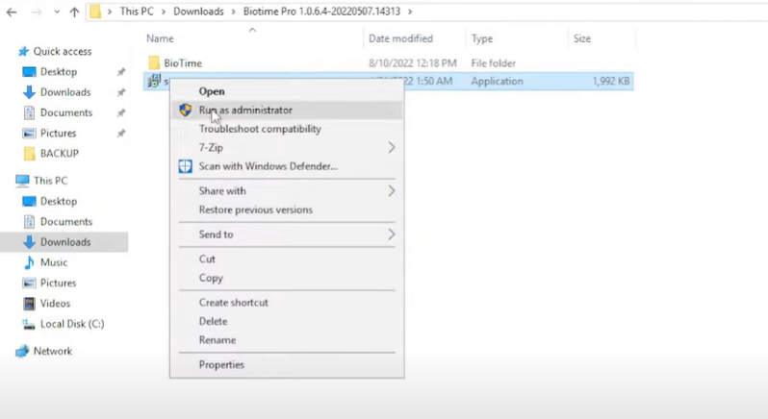
Figura 1. Ejecutar del instalador.

Paso 3: Configurar la Base de Datos
Durante la instalación, seleccionar o instalar el motor de base de datos (MySQL recomendado). Elegir crear una base nueva o conectarse a una existente; la base de datos ya debe estar creada sin tablas. (Como se muestra en la figura 2).
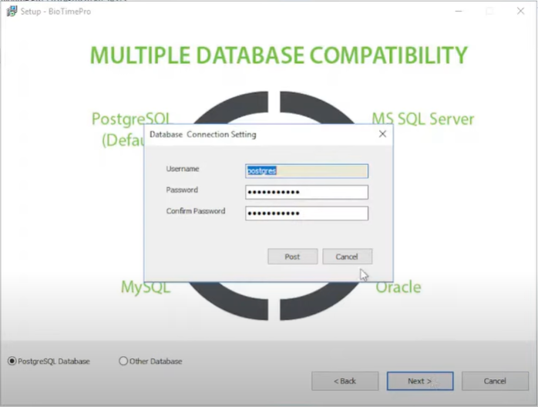
Figura 2. Configuración de base de datos.
Una vez completada la instalación, abrir el software desde el acceso directo creado en el escritorio o en el menú de inicio. (Como se muestra en la figura 3).


Figura 3. Finalizar instalación.

2. CONFIGURACIÓN INICIAL DEL SOFTWARE
Paso 1: Iniciar Sesión
Abrir BioTime Pro e iniciar sesión con el usuario y contraseña predeterminados (admin/admin o según configuración previa). (Como se muestra en la figura 4).
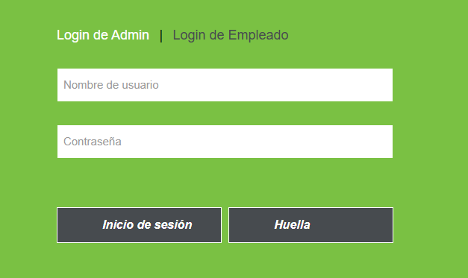
Figura 4. Iniciar sesión.
Paso 2: Agregar Dispositivo Biométrico
Ir al módulo 'Dispositivo' y hacer clic en 'Agregar'. Introducir el nombre del equipo, IP, puerto (8080), tipo de dispositivo y contraseña si aplica. Guardar los cambios. (Como se muestra en la figura 5).
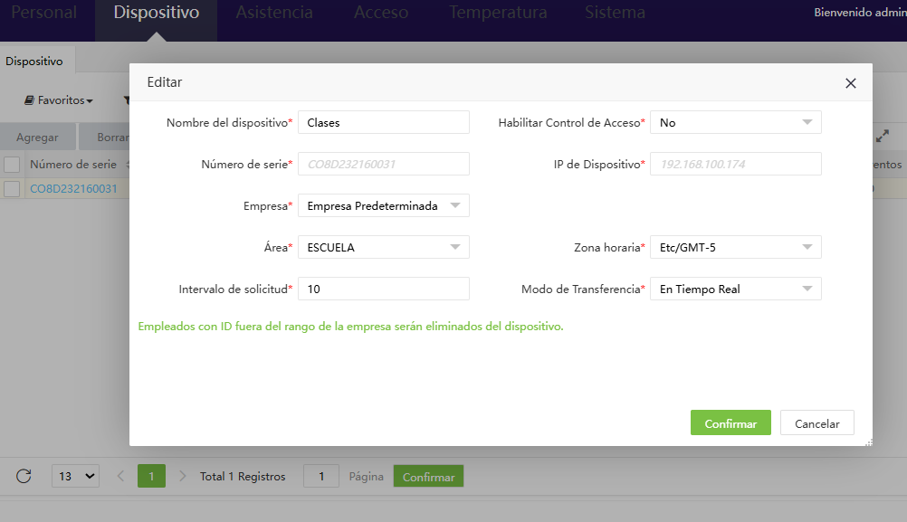
Figura 5. Agregar biométrico.

Paso 3: Verificar Conexión
Verificar que el dispositivo esté en línea y correctamente vinculado al sistema. Aparecerá en verde si está conectado.
En caso contrario, revisar las conexiones de red y configuración de IP.

3. GESTIÓN DE PUESTOS Y EMPLEADOS
Paso 1: Crear puestos
Desde el módulo 'Organización', seleccionar 'Departamentos'. Hacer clic en 'Agregar' y escribir el nombre del departamento (ej. Docentes, Personal Administrativo, etc.). (Como se muestra en la figura 6).
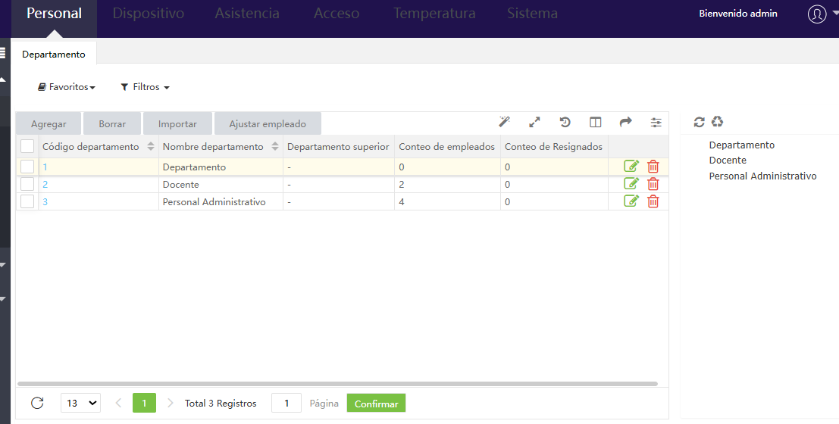
Figura 6. Crear puesto.

Paso 2: Registrar Empleados
En el módulo 'Empleado', hacer clic en 'Nuevo'. Llenar los campos requeridos: ID, nombre, género, fecha de ingreso, y seleccionar el departamento asignado. (Como se muestra en la figura 7).
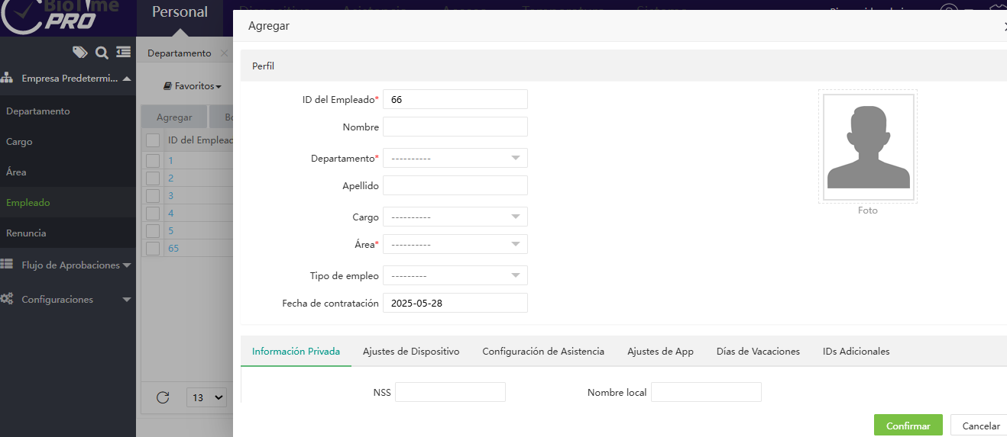
Figura 7. Agregar usuarios.

Paso 3: Sincronizar con Dispositivo
Luego de registrar empleados, seleccionar el botón de 'Sincronizar con dispositivo' para que los usuarios se reflejen en el biométrico. (Como se muestra en la figura 8).
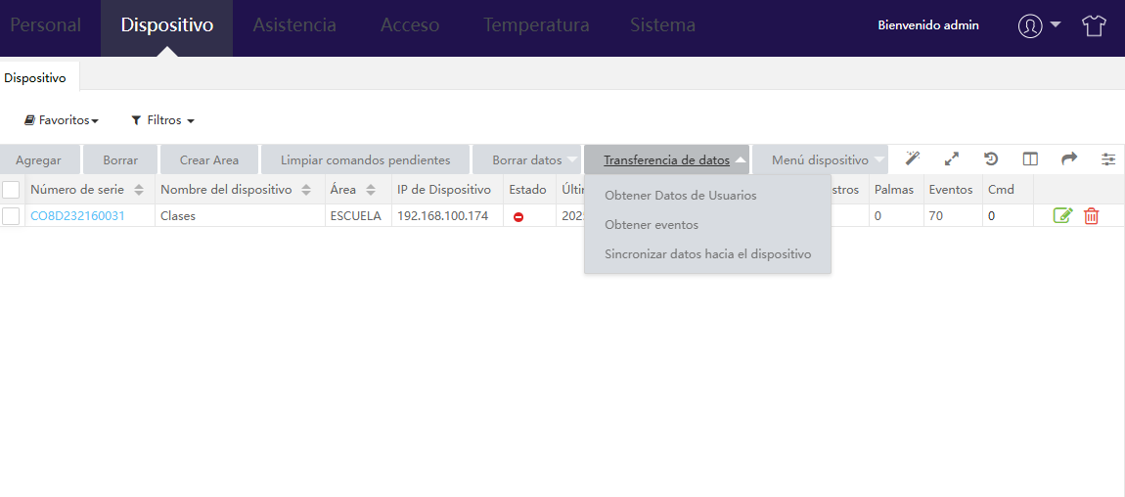
Figura. Sincronizar dispositivo.

4. CONFIGURACIÓN DE HORARIOS Y TURNOS
Paso 1: Crear Horarios
Dirigirse al módulo 'Horario'. Hacer clic en 'Nuevo' y configurar los parámetros: hora de entrada, salida, tolerancia de retardo, y descanso. (Como se muestra en la figura 9).
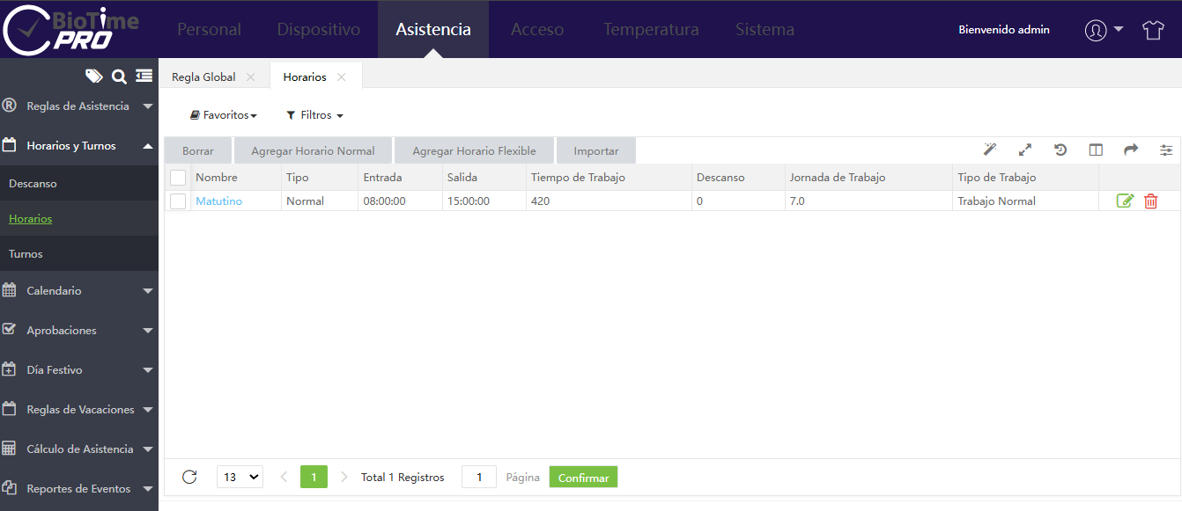
Figura. Crear horarios.

Paso 2: Asignar Horarios a Empleados
En el módulo de 'Asignación de horario', elegir los empleados y el horario correspondiente para cada uno. Se puede usar asignación masiva si se desea. (Como se muestra en la figura 10).
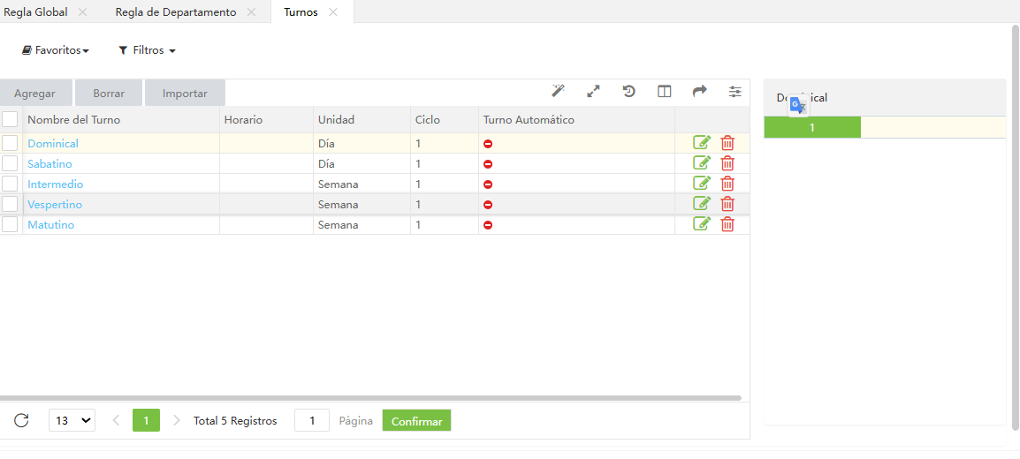
Figura 10. Asignar horarios.

5. RESTRICCIONES Y CONTROL DE ACCESO
Paso 1: Crear Reglas de Acceso
Acceder al módulo de 'Acceso' y configurar restricciones por fecha, hora o ubicación. Esto permite limitar el ingreso a ciertos horarios o departamentos. (Como se muestra en la figura 11).
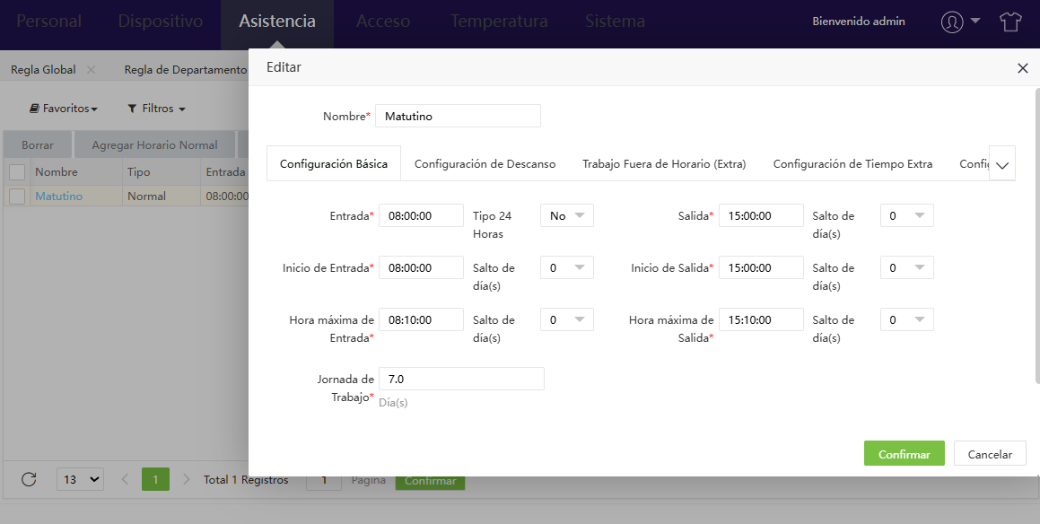
Figura 11. Restricciones.
Paso 2: Asignar Reglas a Empleados
Seleccionar empleados o grupos y asignar las reglas configuradas anteriormente.

6. REPORTES Y EXPORTACIÓN DE ASISTENCIA
Paso 1: Generar Reportes
En el módulo 'Reporte', seleccionar el tipo de reporte deseado (asistencia diaria, retrasos, faltas, etc.). Elegir el rango de fechas y empleados. (Como se muestra en la figura 12).
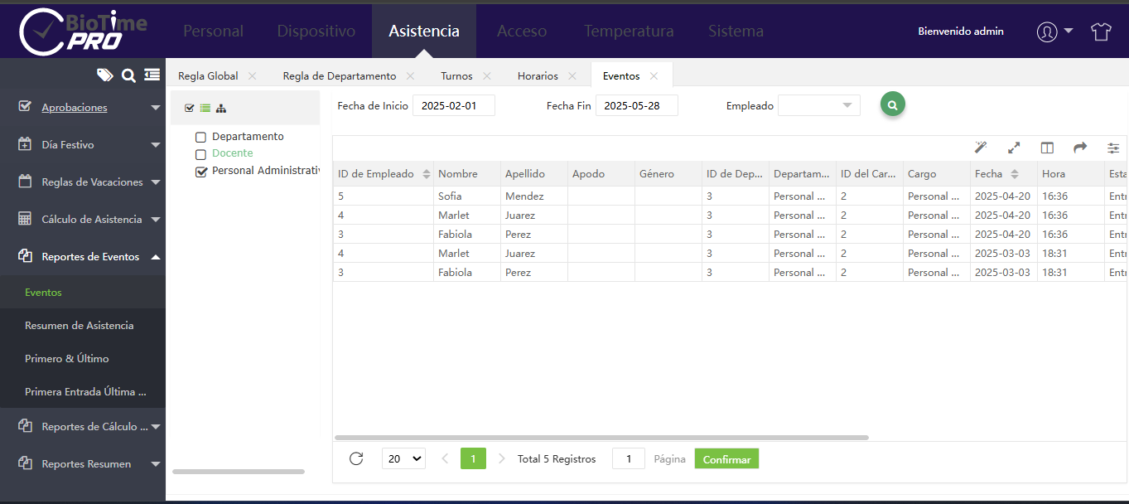
Figura 12. Reportes.
Paso 2: Exportar a Excel o PDF
Una vez generado el reporte, hacer clic en 'Exportar' y seleccionar el formato deseado: Excel, PDF o CSV. Guardar el archivo en la ubicación deseada. (Como se muestra en la figura 13).
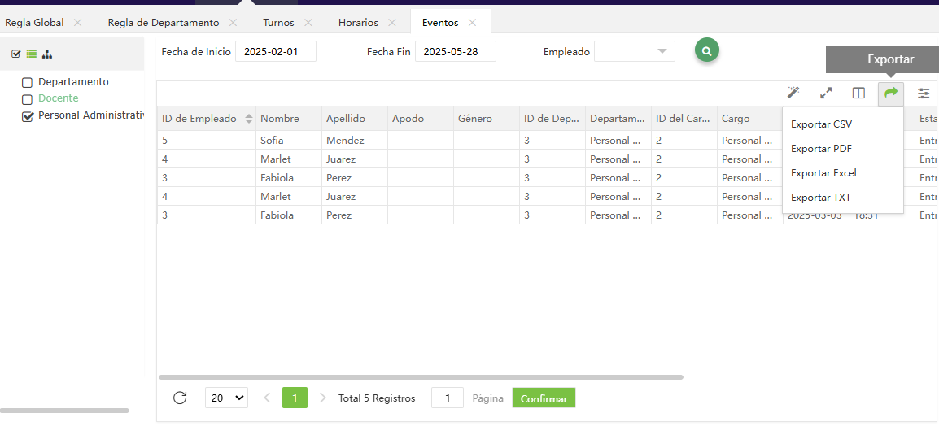
Figura 13. Exportar reportes.

Paso 3: Exportar archivo .TXT con los registros de asistencia
Una vez que se han recopilado los datos de asistencia desde los dispositivos biométricos y han sido sincronizados correctamente en el software BioTime Pro, es posible exportarlos en formato .TXT para su posterior carga en la página web encargada de generar los registros SQL que controlan la asistencia en la universidad.
Para realizar la exportación, se debe acceder al módulo de asistencia dentro del software, buscar el apartado eventos y seleccionar la opción primero y ultimo después seleccionar el rango de fechas deseado, así como los empleados o grupos a los que pertenece la información a extraer. Luego, buscar una opción denominada “Exportar” y elegir el formato .TXT. (Como se muestra en la figura 14).

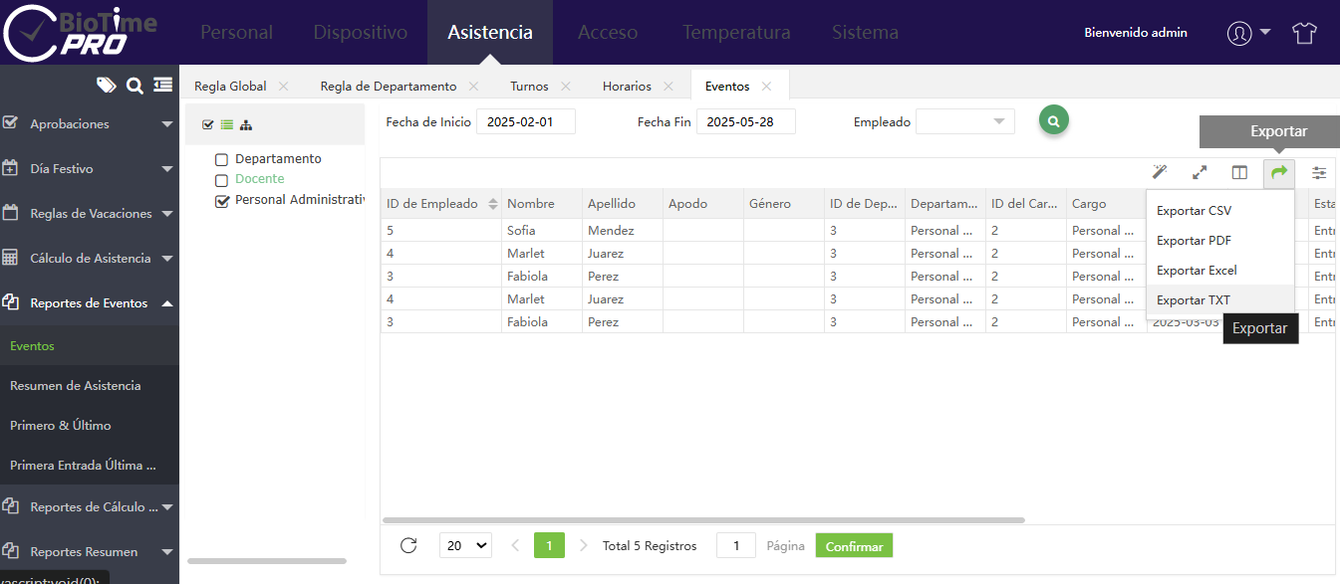
Figura 14. Exportar TXT.
Es importante asegurarse de que el archivo .TXT exportado incluya como mínimo los siguientes datos por cada registro: número de empleado o ID, nombre, cargo del empleado (docente o personal administrativo), día,fecha, hora, y tipo de marca (entrada o salida). Este archivo será el que posteriormente se cargue en la plataforma web de control, donde se generarán instrucciones SQL tipo INSERT que permitirán registrar automáticamente las asistencias en la base de datos institucional.

